Cerros de Mavicure / Ruta Nukichinda
4 días / 3 noches
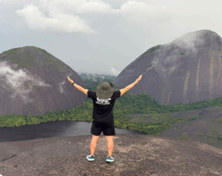

PLAN INCLUYE

- Transporte: Traslados ida y vuelta desde el Aeropuerto de Inírida al lugar de alojamiento
- Alojamiento: Cabaña indígenas en los Resguardos alojamientos compartidos y en la ciudad de Inírida
- Alimentación: Desayunos, almuerzos, cenas e hidratación durante la estadía.
- Actividades descritas en el plan
- Recorrido por el Río Inírida.
- Ascenso a los Cerros de Mavicure.
- Realización de Ruta de miel / abejas meliponas
- Reconocimiento de la Estrella Fluvial de Inírida.
- Baño en el Río Atabapo.
- Flor de Inírida
- Artesanías
- Otros: Seguro de viaje, acompañamiento de guía en español, guías indígenas de varios resguardos.
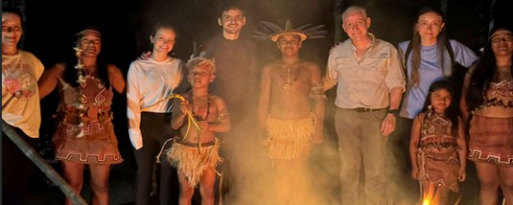

NO INCLUYE

- Transportes: Tiquetes aéreos desde tu ciudad de origen.
- Alojamiento: Noches previas o posteriores a la experiencia.
- Alimentación: Desayuno del primer día y almuerzo y cena del último día y alimentos y bebidas no descritas
- Actividades no descritas
- Otros: Impuesto de ingreso a Inírida $55.000 para adultos (18+ años) nacionales y $27 dólares para adultos (18+ años) extranjeros, Niños nacionales o extranjeros entre 0 y 6 años no pagan, menores entre 7 y 14 años pagan $27.000 si son nacionales y $16 dólares si son extranjeros, menores entre 15 y 17 años pagan $41.000 si son nacionales y $20 dólares si son extranjeros.
- Gastos y servicios adicionales.

INTINERARIO
Día 1
Recorrido por las aguas del rio Irinida
Atardecer en las faldas del cerro Mavicure y/o Cerro Dujin
Hospedaje en la comunidad de Venado o Remanso

Día 2
Ascenso cerros de Mavicure
Caño San Joaquin
Ruta de la miel
Remar a lo ancestral y/o Kayak
Avistamiento de toninas
Hospedaje en la comunidad de Caranacoa y/o Ceiba

Día 3
Estrella fluvial Irinida (ríos Guaviare, Inirida, Atabapo y Orinoco)
Noche de muestra cultural y gastronómica
Hospedaje la comunidad de Guamal o Inirida

Día 4
Sendero Flor Inirida y/o city tours
Fin del recorrido
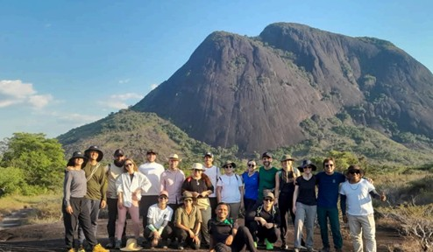

RECOMENDACIONES

- Bloqueador solar y labial (ideal si es natural).
- Repelente para insectos.
- Gafas de sol, de filtro UV400 como mínimo.
- Cantimplora, termo para hidratación.
- Guantes para soga o para protección de manos, para ascenso al Cerro.
- Linterna frontal, manos libres.
- Toalla de uso personal para usar durante las caminatas.
- Morral pequeño para usar durante las caminatas.
- Elementos básicos de aseo personal (Shampoo, Jabón, kit de aseo dental).
- Gafas o careta para practicar snorkel.
- Documentos del viajero: pasaporte, tarjeta de identidad o cédula de ciudadanía, libreta militar, carnet de seguro médico, Carnet vacunas - Fiebre Amarilla
- Mente abierta - el clima puede variar

ROPA DE VIAJE
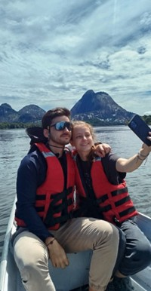
- Es importante llevar ropa cómoda, preferiblemente ropa sintética de secado rápido y de colores claros.
- Pantalones largos y camisas o camisetas manga larga.
- Zapatos cerrados y cómodos para caminar y de fácil secado.
- Sandalias y tenis adicionales.
- Muda de ropa adicional para luego de cada actividad.
- Impermeable liviano.
- Vestido o ropa de baño.
- Sombrero o cachucha.
- Pañoleta o pareo para protegerte del sol.

TARIFA POR PERSONA
2’100.000

